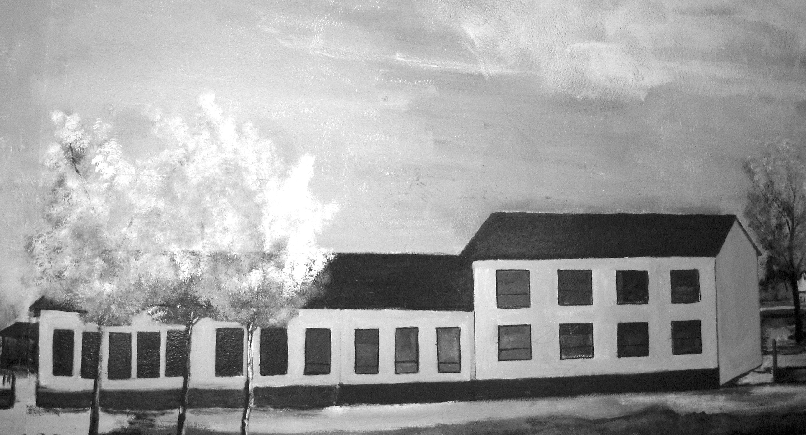
Основна школа Základná škola
„Браћа Новаков“ bratov Novakovcov
Краља Петра Првог 103 Kráľa Petra I. 103
21433 Силбаш 21433 Silbaš
Тел/факс: 021/764-829 tel/fax: 021/764-829
Тел: 021/764-302 tel: 021/764 – 302

E mail :osbracanovakov29@mts.rs

На основу члана 55. став 1. тачка 2., члана 57. и члана 60. став 1. тачка 2. Закона о јавним набавкама („Службени гласник РС“ бр. 68/15) и Одлуке о покретању поступка ЈНМВ 5/2018 дел.бр.: 434 од 16.5.2018.год., наручилац

ОСНОВНА ШКОЛА ,,БРАЋА НОВАКОВ“СИЛБАШ

Упућује
П О З И В
ЗА ПОДНОШЕЊЕ ПОНУДА

ЗА ЈАВНУ НАБАВКУ ДОБАРА- ШТЕДЉИВА РАСВЕТА
ЈАВНА НАБАВКА МАЛЕ ВРЕДНОСТИ
ЈН БР. 5/2018
1. ПОДАЦИ О НАРУЧИОЦУ

Основна школа,,Браћа Новаков“Силбаш Улица Краља Петра Првог 103
www.osbracanovakov.edu.rs
e-mail: osbracanovakov29@mts.rs
2. ПРЕДМЕТ ЈАВНЕ НАБАВКЕ
3. Предмет јавне набавке број 5/2018 су добра- штедљива расвета

ОЗНАКА ИЗ ОПШТЕГ РЕЧНИКА НАБАВКИ: 31500000 расветна опрема и електричне светиљке
4. ВРСТА ПОСТУПКА

Јавна набавка се врши у поступку јавне набавке мале вредности, сходно члану 39. Закона о јавним набавкама („Службени гласник РС“ бр. 68/15).

5. УСЛОВИ ЗА УЧЕШЋЕ У ПОСТУПКУ

Право учешћа имају сва заинтересована лица која испуњавају обавезне услове за учешће у поступку јавне набавке у складу са чланом 75. ЗЈН. Испуњеност услова из члана 75. и 76., на основу члана 77. став 4.ЗЈН доказује се Изјавама која се саставни део Конкурсне документације и која морају бити потписане од стране овлашћеног лица и оверене печатом. Уз понуду и доказе из члана 77. Закона, детаљно наведених у Конкурсној документацији, понуђач је у обавези да достави и обрасце садржане у Конкурсној документацији. Понуда мора бити у целини припремљена у складу са позивом и Конкурсном документацијом.
6. УВИД И ПРЕУЗИМАЊЕ КОНКУРСНЕ ДОКУМЕНТАЦИЈЕ

Увид у конкурсну документацију заинтересована лица могу остварити од дана објављивања Позива за подношење понуда, на Порталу управе за јавне набавке и на званичном веб сајту Наручиоца www.osbracanovakov.edu.rs Преузимање конкурсне документације се може обавити лично, на адреси Наручиоца улица Краља Петра Првог 103, у Силбашу,или електронском поштом на захтев путем електронсе поште на e-mail: osbracanovakov29@mts.rs, или факсом, на број 021/764-829.
7. НАЧИН И МЕСТО ПОДНОШЕЊА ПОНУДЕ

Понуђачи су дужни да понуду сачине према упутству наручиоца и да је доставе у року од 8 дана од дана објављивања Позива за подношење понуде на Порталу управе за јавне набавке, односно да је доставе до-29.5.2018.године до 10 часова, без обзира на начин достављања, у запечаћеном омоту на адресу: Основна школа,,Браћа Новаков“Силбаш,улица Краља Петра Првог 103, са назнаком „ПОНУДА ЗА ЈАВНУ НАБАВКУ ЈНМВ 5/2018, ШТЕДЉИВА РАСВЕТА – НЕ ОТВАРАТИ“. Понуђач је дужан да на полеђини коверте назначи назив, адресу и телефон понуђача. Понуде које стигну након наведеног рока (дана и сата) сматраће се неблаговременим и неће бити узете у разматрање, исте ће бити враћене понуђачима неотпечаћене.
8. МЕСТО, ВРЕМЕ И НАЧИН ОТВАРАЊА ПОНУДА

Јавно отварање понуда обавиће се 29.5.2018. године у 11,00 часова, у просторијама Основне школе,,Браћа Новаков“ Силбаш, Краља Петра Првог 103.
Јавном отварању понуда могу присуствовати овлашћени представници понуђача који ће своја овлашћења предати комисији пре почетка отварања понуда.
9. КРИТЕРИЈУМ ЗА ДОДЕЛУ УГОВОРА

Критеријум за избор најповољније понуде је најнижа понуђена цена.
10. РОК ЗА ДОНОШЕЊЕ ОДЛУКЕ

Одлука о избору најповољнијег понуђача ће бити донета у року од 3 (три) дана од дана јавног отварања понуда. Особа за контакт за све информације везане за јавну набавку је Биљана Станић, број.тел:021-764-829.

